 | TISKOVÁ ZPRÁVA

Nebezpečná dětská židle „4 BABY“ byla zakázána na trhu
(Praha, 10. květen 2021) Česká obchodní inspekce zjistila na tuzemském trhu v nabídce výrobek, který pro nejmenší spotřebitele představuje vážné riziko. Jde o vysokou dětskou židli s označením „4 BABY“. Výrobek nedosahuje požadovaných parametrů při hodnocení stability. Dítěti hrozí nebezpečí pádu ze stoličky. ČOI nařídila stažení výrobku z trhu.
Česká obchodní inspekce zjistila v ČR nebezpečnou vysokou dětskou židli „4 BABY“ sestavenou ze dvou dílů, které lze použít i samostatně jako stoleček a židličku. Výrobek je zhotoven z plastu bílé a červené barvy. Sedadlo a opěradlo židličky je potaženo omyvatelným materiálem. Pultík na židličce je možné odstranit. Výrobek je uložen v kartonovém obalu v rozloženém stavu. Popis na složení sedačky je součástí návodu, včetně piktogramů a slovního návodu. Součástí návodu jsou rovněž bezpečnostní informace, pokyny týkající se údržby a skladování, návod k instalaci a upozornění na montáž, věkové určení a maximální hmotnost dítěte.
Provedeným přezkoušením v laboratoři dle požadavků normy EN 14988 – Dětské vysoké židle – bezpečnostní požadavky a metody zkoušení bylo zjištěno, že výrobek svými bezpečnostními parametry neodpovídá požadavkům technické normy, na kterou se výrobce odkazuje. Výrobek nedosahuje požadovaných parametrů při hodnocení stability směrem dozadu. Dítěti hrozí nebezpečí pádu ze stoličky např. v případě, kdy se dítě zapře nožičkama o před ním stojící předmět, případně se v židličce výrazně zakloní.
Česká obchodní inspekce uložila prodejci židličky ochranné opatření, kterým je zákaz distribuce a stažení výrobku z trhu nebo z oběhu. Další distributor učinil dobrovolné opatření o stažení výrobku z trhu i oběhu a informoval o této skutečnosti své odběratele na webové stránce https://www.nasebaby.cz/informace. V současné době není výrobek dostupný.
Informace o výrobku byly nahlášeny kontaktnímu bodu na Ministerstva průmyslu a obchodu a byly zveřejněny v systému RAPEX.

Informace o výrobku:

Model výrobku: 4 BABY – Fashion Red, S/N: 022019/000327
EAN: 5901691954540
Výrobce: 4 BABY Sp. Z o.o., ul. Kasprowicza 72, 20-232 Lubin, Polsko
Distributor: EURO-TRADE Office, school&baby s.r.o. Čs. Armády 360, Bohumín 735 51
Prodejce: Mall, a.s., U garáží 1611/1, Holešovice, 170 00 Praha 7

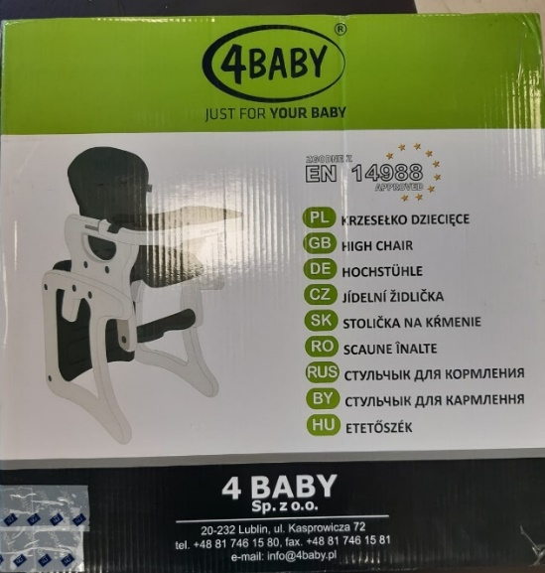
Fotografie obalu výrobku
Fotografie složeného modelu vysoké židličky

